
Entraînement VELOROC
Du Samedi 15 janvier 2011

RDV 9h00 à Lagnes pour la Rando VTT du Mur de la Peste

OU

RDV 14h00 devant Cyclix pour entraînement route

✰ Rando VTT de Lagnes : Parcours 45km, environ 3h00. (Encadrement Thibault)

✰ Objectifs entraînement:
- Sortie en endurance (entre 50 et 80% de la fréquence cardiaque maximale).
- Travailler en zone i3 dans les montées.
- Inclure pendant l’entraînement quelques accélérations toniques.
- Travail de la technique

✰ Entraînement route dans les Alpilles: (Encadrement Nico)

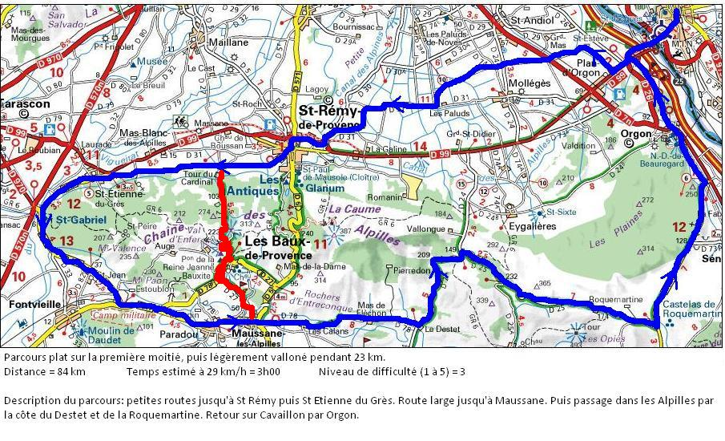

✰ Objectifs entraînement:
- Sortie en endurance (entre 50 et 80% de la fréquence cardiaque maximale).
- Cadence de pédalage supérieur à 90 rotations/minute.
- Pendant la sortie faire 4’/6’/8’/6’ en i3 (Endurance critique, 85 à 90% Fc max) sur terrain varié (plat, faux plat, montée)
- Inclure quelques sprints explosifs de 10’’

✰ Consigne :
- Port du casque obligatoire.
- Relais toutes les 5 à 10’, signalisation des stops, feu tricolore, obstacles, pas d’imprudence au sein du peloton…!

